2017上半年教师资格证面试真题及解析：小学体育(第二批)
小学体育《行进间运球》
一、考题回顾
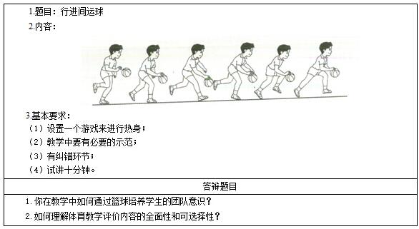
二、考题解析
小学体育《行进间运球》主要教学过程
教学过程
(一)开始部分
1.课堂常规：体委整队，报告人数，师生问好，教师简要介绍教学内容，检查服装，安排见习生。
2.队列队形练习：进行原地转法练习。
(二)准备部分
1.螃蟹赛跑游戏
方法：两人一组，背靠背夹住一个小篮球，侧向跑过20米的跑道，先到达终点的为获胜组。
2.配乐韵律操：伸展运动、下蹲运动、体侧运动、体转运动、腹背运动、跳跃运动、整理运动。
组织教学：四列横队体操队形，教师边做示范，边提示动作要领，语言激励学生，及时表扬鼓励。
要求：拍节准确，动作到位，节奏感强。
(三)基本部分
1.复习原地运球
组织教学：四列横队体操队形。
2.示范
提问：注意观察老师在运球的时候拍球的什么部位?
学生回答：拍球的后上方。
组织教学：四列横队，前两排蹲下。
3.讲解
动作要点：按拍球的后上部位，使球向前上方弹起，跑动步伐与球弹起节奏协调一致。
4.练习
(1)短距离换手走步运球练习
组织教学：四路纵队，一人前进5米后后面的学生依次跟上，直至课前画的白线处。
(2)直线慢跑运球
纠错：在刚刚的练习中老师发现很多同学在同学们在控制球的方向和高度上有些不够到位，现在我们在接下来的小组练习中，组内的成员要相互用语言提示按拍球的后上方的部位。
(3)听口令做直线、曲线，慢速、快速，高低运球练习
5.检验—穿越丛林游戏
方法：在15米距离内绕过若干障碍物做曲线运球，并强调安全注意事项。
(四)结束部分
1.放松活动—配乐放松操
组织教学：四列横队体操队形。
要求：放松活动，身心充分放松。
2.课堂小结：教师总结学练情况，表扬先进，激励全体学生
3.宣布下课、师生再见、回收器材
答辩题目解析
1.你在教学中如何通过篮球培养学生的团队意识?【教学设计类】
【参考答案】
利用篮球项目特点培养学生的团队意识，我首先会在教学中运用有针对的性的战术配合练习，如传切、突分、掩护和策应配合，多人传球等练习，培养学生相互配合的意识和习惯，了解在团队中配合的重要性。其次，把缺乏团队意识，不喜欢配合的学生分成一组，能够主动配合、有团队意识的学生分成一组，进行对抗赛，让学生在真实的比赛场景中感受配合与团队的重要性。第三，在教学中进行配合练习过程中，注意引导学生关注成功率，总结成功的经验，让学生体验成功并逐步喜欢配合，形成配合习惯与团队意识。
2.制定课时教学目标应该注意哪些内容?【教学设计类】
【参考答案】
(1)要有准确的时间观点：如果说上位的教学目标还有调整的余地，那么课时体育教学目标要求在时间上要有比较准确的计算，即制订的目标要能在45分钟的时间内完成。
(2)要有“条件”的观点：课时体育教学目标的实现直接受到教学条件的影响，如教学班的人数、器材数量和质量都与课时目标的制定有直接的关系。
(3)要有全面的观点：课堂教学主要围绕着技能教学和身体锻炼进行的，但也必须注意其他方面的教学目标，制定的课时体育教学目标要有全面性。
(4)目标要具体、清晰：课时体育教学目标要清晰地说明“课题”、“条件”和“标准”三个表示目标结构的内容，使课时目标具体而清晰。
在确定体育学习评价内容时，除了要注意其评价内容的全面性以外，还应给予学生一定的选择权，即在某些评价内容(如运动技能等)上，学生可以选择自己所擅长的项目参与评价，使其有更多机会获得成功的体验。这样既充分体现了学生的主体地位，又有助于激发学生的体育学习兴趣和参与体育活动的积极性。

